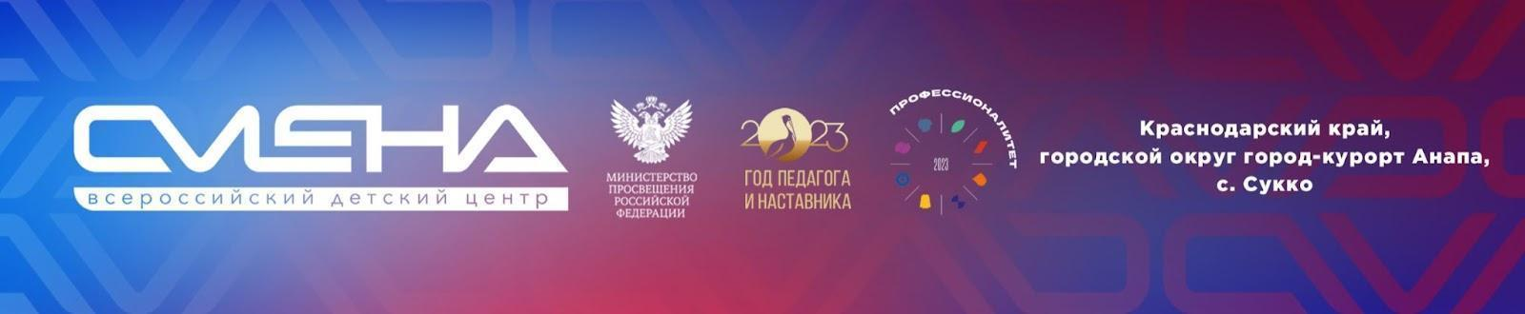
ПРЕСС-РЕЛИЗ
24.11.2023
«Смена» соберет более 400 студентов СПО на мотивационное мероприятие «Правильный выбор» в Москве

С 27 по 30 ноября в Москве пройдет мотивационное мероприятие «Правильный выбор». В нем примут участие более 400 студентов организаций СПО и 200 специалистов колледжей, на базе которых созданы образовательно-производственные кластеры «Профессионалитета».

«Правильный выбор» в Москве завершит серию образовательных интенсивов для студентов и специалистов организаций СПО, организованных «Сменой» и Министерством просвещения РФ в 2023 году. Обучающие семинары уже прошли в октябре-ноябре в Санкт-Петербурге, Екатеринбурге и Казани. Они были посвящены организации воспитательных мероприятий в колледжах и обсуждению концепции профессионального воспитания в системе СПО.
В Москве студенты колледжей посетят мотивационные лекции от выпускников системы профтехобразования, топ-менеджеров корпораций, успешных представителей рабочих и инженерных профессий. С приглашенными спикерами ребята обсудят преимущество среднего профессионального образования, возможности для развития и самореализации, государственные меры поддержки для студентов и выпускников организаций системы СПО. Вместе с педагогами ребята примут участие игропрактиках.
Специалистов колледжей ждет практикум по организации деловых игр для обучающихся СПО и интерактивные лекции, посвященные воспитательной работе. По итогам работы участники мотивационного мероприятия получат сертификаты.
«Финальный образовательный интенсив будет посвящен организации деловых игр в колледжах. Такую идею нам предложили студенты СПО на обсуждении концепции профессионального воспитания в Казани. По мнению ребят, такой формат обучения помогает лучше понять профессию, определить свое место на производстве и определиться с траекторией развития по выбранной специальности. Уверен, что педагогов и студентов ждет интересный обмен опытом, который приведет к новым формам организации профессионального воспитания», - поделился директор ВДЦ «Смена» Игорь Журавлев.
В рамках мероприятия «Правильный выбор» состоится презентация концепции профессионального воспитания в системе СПО. Она станет опорным документом для педагогов колледжей и будет ориентировать их на воспитание квалифицированных рабочих кадров нового формата, умеющих не только разбираться в оборудовании, но и выстраивать коммуникацию и работать в команде. Педагогам будут представлены новейшие формы и методы профессионального воспитания, среди которых: учебная и производственная практики, регулярные посещения предприятий-партнеров, содействие в трудоустройстве на период каникул и после обучения.
27 ноября 2023 года в 15:00 в пресс-центре «ТАСС» состоится пресс-конференция, посвященная мотивационному мероприятию «Правильный выбор» и презентации концепции профессионального воспитания в системе СПО. Ссылка на прямую трансляцию будет доступна в официальной группе «ТАСС» в социальной сети «ВКонтакте».
Мероприятия интенсива пройдут в павильоне «Арт. Техноград» Международной выставки-форума «Россия» и на базе Государственного университета управления.

ФГБОУ ВДЦ «Смена» – круглогодичный детский центр, расположенный в с. Сукко Анапского района Краснодарского края. Он включает в себя пять детских образовательных лагерей («Лидер», «Профи», «Арт», «Профессиум», «Наставник»), на базе которых реализуется более 80 образовательных программ. В течение года в Центре проходит 16 смен, их участниками становятся свыше 16 000 ребят из всех регионов России. Профориентация, развитие soft skills, «умный отдых» детей, формирование успешной жизненной навигации – основные направления работы «Смены». С 2017 года здесь действует единственный в стране Всероссийский учебно-тренировочный центр профессионального мастерства и популяризации рабочих профессий, созданный по поручению президента РФ. Учредителями ВДЦ «Смена» являются правительство РФ, Министерство просвещения РФ. Дополнительную информацию можно получить в пресс-службе ВДЦ «Смена»: +7 (86133) 93-520 (доб. 246), press@smena.org. Официальный сайт: смена.дети.

